

متابعة خطة الأنشطة اللاصفية
قسم الكيمياء -يناير
العام الأكاديمي 2026-2027



رقم | النشاط /المسابقة | اسم البرنامج | الأهداف الإجرائية | الإجراءات التنفيذية | الفئة المستهدفة | المسؤول عن التنفيذ |  | الزمن | مؤشرات الأداء | ملاحظات
 |  |  |  |  |  | الرئيسي | المساند
1 | نشاط | الامن والسلامة | تعريف الطالبات باجراءات الاخلاء من خلال ورشة توعية من لجنة الصحة والسلامة | عمل عرض تقديمي لشرح آلية الإخلاء الطارئ وعرضها خلال الطابور والفرصة | طالبات المدرسة | محضرة مختبر الكيمياء تم |  | شهر أكتوبر | القدرة على تحمل المسؤولية والتصرف بحكمة في ظروف الاخلاء
2 | مسابقة | البحث العلمي | التوعية بأهمية المشاركة في مسابقة البحث العلمي | يتم اختيار طالبات متميزات للمشاركة بالبحث العلمي تحت اشراف مسؤولة البحث في القسم حيث يتم اطلاعهم على كل مستجدات البحث وآلية التنفيذ وملفات مساعدة، كما يتم عقد الاجتماعات والورش المتعلقة بالبحث .  كما يتم عمل بعض المقابلات ومكالمات الفيديو مع أساتذة بهدف أخذ الاستشارة وتنفيذ إجراءات البحث. | طالبات مختارات | منسقة البحث العلمي  تم |  | الفصل الدراسي الأول وتستمر للفصل الدراسي الثاني | الاقبال على المشاركة بافكار جديدة ومبتكرة
3 | نشاط علمي | تجارب الكيمياء في حياتنا | 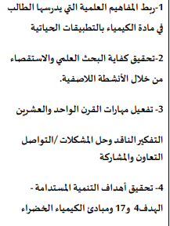 | -اختيار المعلمة لطالبات موهوبات لتصوير تجربة مميزة (تكليف المعلمات)  -اختيار التجربة وتنفيذها فبي المختبر ضمن الإجراءات الاحترازية  -تجهيز فيديو عن التجربة وارساله لمكتب التوجيه ويتم تحكيمه من موجهي الكيمياء | طالبات المدرسة | معلمات القسم  الفصل الثاني  تم | معلمات القسم | من أكتوبر الى ابريل 2026 | عروض مميزة لتجارب كيميائية مختلفة
4 | نشاط علمي | أولمبياد الكيمياء  القطري | 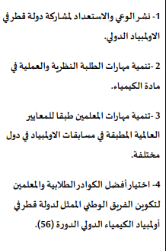 | 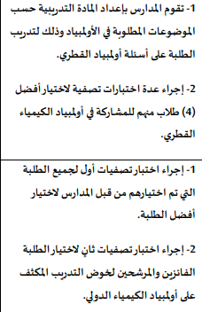 | طالبات مختارات من المدرسة | منسقة القسم + معلمات القسم  تم الاختبار المسحي الأول 5-11-2026 | مكتب التوجيه التربوي | من سبتمبر الى ابريل 2026 | تأهل الطالبات الى التصفيات
5 | نشاط | نجوم المختبر | - تنمية مهارات الطالبات العملية في الكيمياء  - التنبيه على إجراءات الامن والسلامة في المختبر  - تحقيق مهارات القرن 21 والتنمية المستدامة | -اختيار (15) طالبة من الصف العاشر وتنفيذ تجارب هادفة ومحددة معهن خلال وقت الفسحة وبث روح المتعة فيهن من خلال تنفيذها وربطها بالحياة والمواد المجودة حولنا (مرتان أسبوعيا )  -يتم اختيار الطالبات بناء على المشاركة الصفية والالتزام من باب تحفيز الطالبات  -يتم تغيير الطالبات أسبوعيا حتى يتسنى لاغلب طابات الصف العاشر الحضور والمشاركة في النشاط | طالبات الصف العاشر | محضرة مختبر الكيمياء: أ. لطيفة  تم ومستمر | معلمات عاشر | خلال الفصل الأول | مشاركة طالبات الصف العاشر وتنمية مهاراتهن العملية

منسقة القسم | النائبة الإدارية | النائبة الأكاديمية | مديرة المدرسة
نسرين عبد القادر الحموي | العنود إسحاق | أ.نورة ال ثاني | لولوة الرميحي

